ГОСТ 11738-84
(ИСО 4762-77)
МЕЖГОСУДАРСТВЕННЫЙ СТАНДАРТ

ВИНТЫ С ЦИЛИНДРИЧЕСКОЙ головкой
И ШЕСТИГРАННЫМ УГЛУБЛЕНИЕМ
ПОД КЛЮЧ КЛАССА ТОЧНОСТИ А
КОНСТРУКЦИЯ И РАЗМЕРЫ
Издание официальное
ИПК ИЗДАТЕЛЬСТВО СТАНДАРТОВ
Москва
БЗ 7-98
МЕЖГОСУДАРСТВЕННЫЙ СТАНДАРТ
ВИНТЫ С ЦИЛИНДРИЧЕСКОЙ ГОЛОВКОЙ
И ШЕСТИГРАННЫМ УГЛУБЛЕНИЕМ ПОД КЛЮЧ
КЛАССА ТОЧНОСТИ А
ГОСТ
11738-84
(ИСО 4762-77)
Конструкция и размеры
Hexagon socket head cap screws, accuracy class A.
Construction and dimensions
(ЖП 12 8400
Дата введения 01.01.85
- Настоящий стандарт распространяется на винты с цилиндрической головкой и шестигран-
ным углублением под ключ с диаметром резьбы от 3 до 36 мм.
Стандарт полностью соответствует СТ СЭВ 2662—80.
Стандарт соответствует международному стандарту ИСО 4762—77, за исключением предельных
отклонений размера под ключ.
- Конструкция и размеры винтов должны соответствовать указанным на чертеже и в таблице.
Издание^официальное Перепечатка воспрещена
© Издательство стандартов, 1984
© И ПК Издательство стандартов, 1999
Переиздание с Изменениями

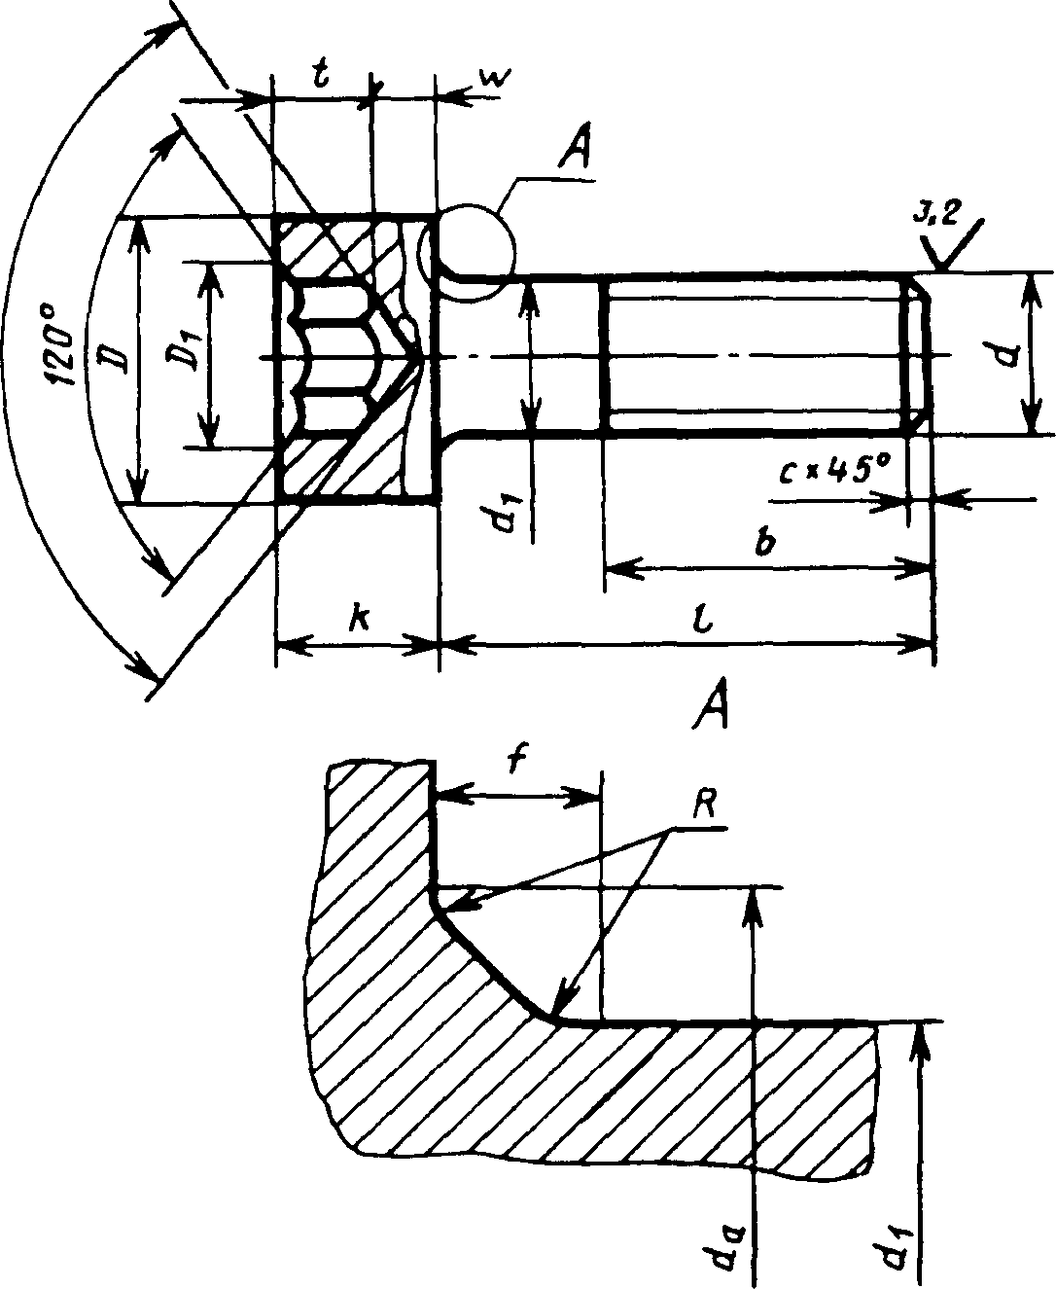
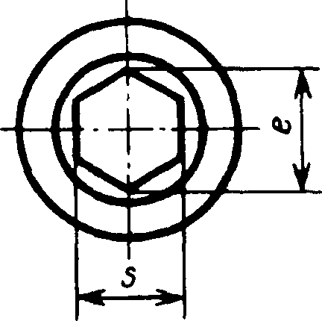
12 0%i/j

Вариант изготовления
углубления
Варианты изготовления
головки

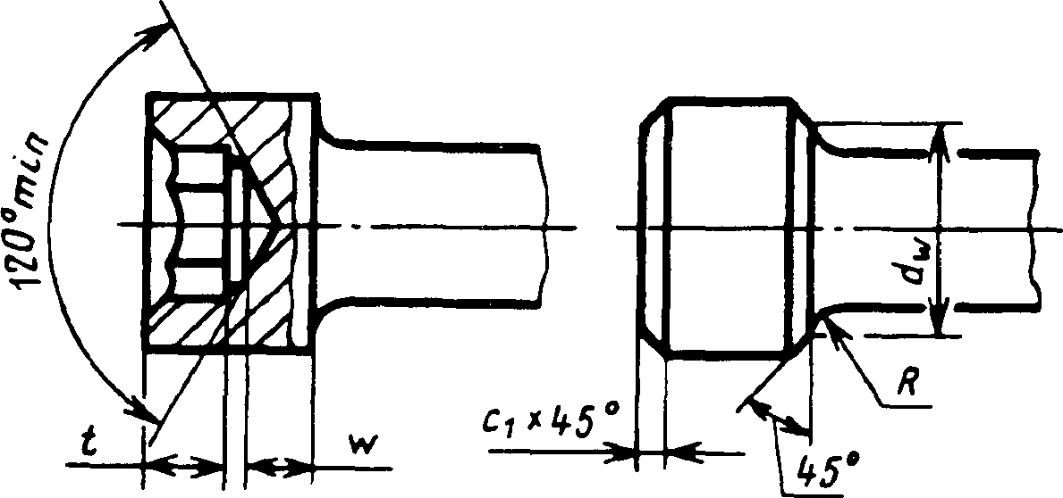
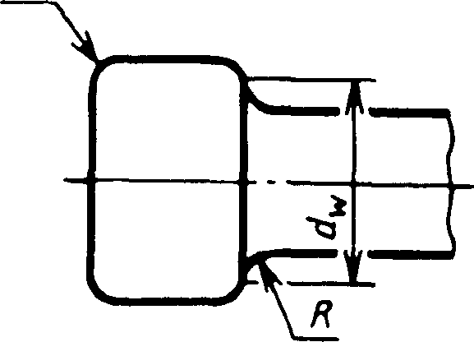

Номинальный диаметр резьбы (/ | 3 | 4 | 5 | 6 | 8 | 10 | 12 | (14) | 16 | (18) | 20 | (22) | "  24 | (27) | 30 | (33) | 36
Диаметр стержня d\ | 3 | 4 | 5 | 6 | 8 | 10 | 12 | 7 | 18 | 18 | 20 | 22 | 24 | 27 | 30 | 33 | 36
Диаметр головки D | 5,5 | 7,0 | 8,5 | 10,0 | 13,0 | 16,0 | 18,0 | 21,0 | 24,0 | 1  27,0 | 30,0 | 33,0 | 36,0 | 40,0 | 45,0 | 50,0 | 54,0
Диаметр фаски А (пред. <та.  noJ_{s} 17) | У | 3,8 | 4,9 | 6,1 | 7,2 | 9,7 | 12,0 | 14,3 | 16,7 | 16,7 | 20,4 | 20,4 | 22,7 | 22,7 | 26,2 | 28,5 | 32,0
Высота головки к | 3 | 4 | 5 | 6 | 8 | 10 | 12 | 14 | 16 | 18 | 20 | 22 | 24 | 27 | 30 | 33 | 36
Размер под ключ S (пред. <ш.  по £>11) | 2,5 | 3,0 | 4,0 | 5,0 | 6,0 | 8,0 | 10,0 | 12,0 | 14,0 | 14,0 | 17,0 | 17,0 | 19,0 | 19,0 | 22,0 | 24,0 | 2Ц
Диаметр описанной окружности  е, не менее | 2,87 | 3,44 | 4,59 | 5,73 | 6,87 | 9,17 | 11,45 | 13,74 | 16,02 | 16,02 | 19,44 | 19,44 | 21,73 | 21,73 | 25,15 | 27,43 | 30,85
Толщина основания головки w,  не менее | 1,15 | 1,4 | 1,9 | 2,3 | 3,0 | 4,0 | 4,8 | 5,8 | 6,8 | 7,8 | 8,6 | 9,4 | 10,4 | 11,9 | 12,9 | 13,8 | 15,3
Глубина шестигранного углубле-  ния /, не менее | 1,3 | 2,0 | 2,5 | 3,0 | 4,0 | 5,0 | 6,0 | 7,0 | 8,0 | 9,0 | 10,0 | 11,0 | 12,0 | 13,5 | 15,5 | 17,5 | 19,0
Дайна перехода от стержня к го-  ловке/не более | 0,51 | 0,60 | 0,60 | 0,68 | 1,02 | 1,02 | 1,87 | 1,87 | 1,87 | 1,87 | 2,04 | 2,04 | 2,04 | 2,89 | 2,89  . | 2,89 | 2,89
Радиус под головкой Л, не менее | 0,1 | 0,2 | 0,2 | 0,25 | 0,4 | 0,4 | 0,6 | 0,6 | 0,6 | 0,6 | 0,8 | 0,8 | 0,8 | 1,0 | 1,0 | 1,0 | 1,0
Внутренний диаметр опорной  поверхности 4 не более | 3,6 | 4,7 | 5,7 | 6,8 | 9,2 | 11,2 | 14,2 | 16,2 | 18,2 | 20,2 | 22,4 | 24,4 | 26,4 | 30,4 | 33,4 | 36,4 | 39,4
Наружный диаметр опорной по-  верхности 4, не менее | 5,07 | 6,53 | 8,03 | 9,38 | 12,33 | 15,33 | 17,23 | 20,17 | 23,17 | 26,02 | 28,87 | 31,85 | 34,81 | 38,72 | 43,61 | 48,62 | 52,54
Фаска с | 0,5 | 0,5 | 1,0 | 1,0 | 1,6 | 1,6 | 1,6 | 2,0 | 2,0 | 2,5 | 2,5 | 2,5 | 2,5 | 2,5 | 2,5 | 2,5 | 3,0
Фаска с] или радиус ft, не более | 0,3 | 0,4 | 0,5 | 0,6 | 0,8 | 1,0 | 1,2 | 1,4 | 1,6 | 1,8 | 2,0 | 2,2 | 2,4 | 2,7 | 3,0 | 3,3 | 3,6
Длина резьбы ^ | 18 | 20 | 22 | 24 | 28 | 32 | 36 | 40 | 44 | 48 | 52 | 56 | 60 | 66 | 72 | 78 | 84
мм
ГОСТ 11738
О
U

Номинальный диаметр резьС | >ы</ | 3 | 4 | 5 | 6 | 8 | 10 | 12 | (14) | 16 | (18) | 20 | (22) | 24 | (27) | 30 | (33) | 36
Длина стержня/ | 5
 | 6 |  | —
_JL
нГ
 | 12
14
16
-Л,
'25 '
 | 30 |  |  |  |  |  |  |  |  |  |  |  | — | — | - | - | — | —
 | 35 | — |  |  |  |  |  |  |  |  |  |  |  | — | — | — | — | —
 | 40 | - |  |  |  |  |  |  |  |  |  |  |  |  |  | - | — | —
 | 45 | - | — |  |  |  |  |  |  |  |  |  |  |  |  |  | - | '—-
 | 50 | - | —
 | 55 | - | — | —
 | 60 | - | — | -
 | 65 | - | — | - | —
 | 70  "75" | - | — | — | — |  |  | Стандартные размеры
 |  |  | — | — | —
 | 80 | - | — | — | — |  | —
 | 90 | - | — | — | —
 | 100 | - | — | — | — | —
 | 110 | - | — | — | — | — | —
 | 120 | - | — | — | — | — | —
 | 130 | - | - | - | - | — | —
 | 140 | - | — | — | — | — | — | —
 | 150
 | 160
 | 170 | - | — | — | — | — | — |  | _ | — | —
 | 180
 | JL  200 |  |  |  |  |  | —

Примечания:
- Винты с диаметрами резьбы, приведенными в скобках, применять не рекомендуется.
- Винты с длиной, указанной над штриховой линией, изготовят с резьбой на всей длине стержня.
Пример условного обозначения винта с диаметром резьбы d — 12 мм, с полем
допуска резьбы 6 g, длиной / = 40 мм, класса прочности 6,8, без покрытия:
Винт M12—6g х 40.68 ГОСТ 11738-84
То же, класса прочности 10.9 из стали марки ЗОХГСА, с покрытием окисным пропитанным
маслом:
Винт M12—6g х 40.109.30ХГСА.05 ГОСТ 11738-84
- Резьба — по ГОСТ 24705, сбег и недорез резьбы — нормальный по ГОСТ 27148.
- 3. (Измененная редакция, Изм. № 1).
- Допуски и методы контроля размеров и отклонений формы и расположения поверхностей
-по ГОСТ 1759.1.
- Неуказанные допуски угловых размеров ±
- Дефекты поверхности и методы контроля — по ГОСТ 1759.2.
- Допускается изготовлять винты с диаметром гладкой части стержня d_{b} равным диаметру
стержня под накатывание метрической резьбы, — по ГОСТ 19256.
- Фаска или скругление опорной плоскости головки должны быть до диаметра d^
- Форма дна шестигранного углубления — произвольная.
- Механические свойства винтов должны соответствовать классам прочности 8,8 и 12,9,
Допускается изготовлять винты с механическими свойствами, соответствующими классам прочности
5.6; 6.8 и 10.9.
- Винты должны изготовляться с покрытиями: цинковым хроматарованным, кадмиевым
хроматированным, окисным пропитанным маслом или без покрытая.
- Остальные технические требования — по ГОСТ 1759.0.
11, 12. (Измененная редакция, Изм. № 1).
- Теоретическая масса винтов указана в приложении.
ПРИЛОЖЕНИЕ р
Справочное '
/, мм | Масса 1000 шт. винтов, кг я, доя </, мм
 | 3 | 4 | 5 | 6 | 8 | 10 | 12 | (14) | 16 | (18) | 20 | (22) | 24 | (27) | 30 | (33) | 36
5 , | 0,72
6 | 0,76 | 1,54
8 | 0,85 | 1,70 | 2,90 | - | — | — | — | — | — | — | — | — | — | — | — | - | —
10 | 0,94 | 1,85 | 3,15 | 4,90 | — | — | — | — | — | — | — | — | — | — | — | — | —
12 | 1,03 | 2,01 | 3,39 | 5,25 | 10,99 | — | — | — | — | — | — | — | — | — | — | - | —
И | 1,11 | 2,16 | Ж | 5,60 | 11,63 | 20,40 | — | — | — | — | — | — | — | — | - | — | —
16 | 1,20 | 2,31 | 3,89 | 5,96 | 12,26 | 21,40 | — | — | — | — | — | — | — | — | - | — | —
20 | 1,38 | 2,63 | 4,38 | 6,66 | 13,54 | 23,51 | 34,16 | — | _ | — | — | — | — | — | — | — | —
25 | 1,68 | 3,01 | 5,00 | 7,54 | 15,13 | 25,92 | 37,80 | 55,57 | 78,90 | — | — | — | ~ | — | — | — | —
30 | 1,96 | 3,61 | 5,86 | 8,42 | 16,72 | 28,43 | 41,43 | 60,54 | 85,56 | 117,07 | 152,62 | — | — | — | — | — | _
35 | — | 4,10 | 6,63 | 9,81 | 18,31 | 194 | 45,07 | 65,51 | 92,22 | 125,33 | 163,03 | 213,60 | 265,87 | — | — | — | —
40 | - | 4,60 | 7,40 | 10,92 | 20,82 | 33,45 | 48,71 | 70,48 | 98,88 | 133,60 | 173,43 | 226,40 | 280,85 | 384,92 | - | - | —
45 | — | — | 8,17 | 12,03 | 22,79 | 37,44 | ,52,34 | 75,45 | 105,54 | 141,86 | 183,84 | 239,19 | 295,83 | 404,26 | 535,24 | - | —
50 | — | — | 8,94 | 13,13 | 24,76 | 40,52 | 58,22 | 80,42 | 112,20 | 150,12 | 194,24 | 251,98 | 310,82 | 423,59 | 558,92 | 729,15 | —
55 | — | — | - | 14,24 | 26,73 | 43,60 | 62,66 | 85,39 | 118,86 | 158,38 | 204,64 | 264,77 | 325,80 | .442,93 | 582,61 | 758,24 | 928,82
60 | — | — | — | 15,35 | 28,70 | 46,69 | 67,10 | 94,64 | 129,45 | 166,65 | 215,05 | 277,57 | 340,78 | 461,11 | 606,29 | 787,33 | 963,20
65 | — | — | _ | — | 1,68 | 49,77 | 71,53 | 100,67 | 137,34 | 180,76 | 230,45 | 290,36 | 355,76 | 481,60 | 629,98 | 816,42 | 997,57
70 | — | — | - | - | 32,65 | 52,85 | 75,97 | 106,71 | 145,22 | 190,74 | 242,77 | 303,15 | 370,74 | 500,94 | 653,67 | 845,51 | 1031,95
75 | - | — | - | - | 34,62 | 55,93 | 80,41 | 112,75 | 153,11 | 200,72 | 255,09 | 324,00 | 385,72 | 520,27 | 677,36 | 874,60 | 1066,80
80 | - | — | - | - | 36,59 | 59,01 | 84,84 | 118,79 | 161,00 | 210,71 | 267,42 | 338,91 | 400,70 | 539,61 | 701,04 | 903,69 | 1100,71
90 | — | — | - | - | — | 65,17 | 93,72 | 11,87 | 176,77 | 230,67 | 292,07 | 368,74 | 447,26 | 578,28 | 748,42 | 961,87 | 1169,46
100 | — | — | — | - | — | 71,33 | 102,59 | 142,95 | 192,55 | 250,64 | 316,72 | 398,56 | 482,76 | 638,21 | 818,43 | 1020,05 | 1238,21
но | — | — | — | - | — | — | 111,46 | 155,03 | 208,32 | 270,60 | 341,37 | 428,39 | 518,25 | 683,13 | 873,89 | 1078,24 | 1306,96
120 | — | — | — | — | — | — | 120,34 | 167,10 | 224,10 | 290,57 | 366,01 | 458,21 | 553,75 | 728,05 | 929,35 | 1173,91 | 1383,77
130 | — | — | — | — | — | — | 129,21 | 179,18 | 239,88 | 310,54 | 390,66 | 488,04 | 589,24 | 772,98 | 984,81 | 1241,01 | 1495,58
140 | - | — | — | - | — | — | — | 191,26 | 255,65 | 330,50 | 415,31 | 517,86 | 624,74 | 817,90 | 1040,27 | 1308,12 | 1575,44
150 | — | — | — | — | — | — | - | — | 271,43 | 350,47 | 439,96 | 547,69 | 660,23 | 862,82 | 1095,73 | 1375,23 | 1655,30
160 | — | — | — | — | — | — |  | [ | 287,20 | 370,43 | 464,61 | 577,51 | 695,73 | 907,75 | 1151,19 | 1442,34 | 1735,16
170 | — | — | - | — | — | — |  | — | — | — | 489,25 | 607,34 | 731,22 | 952,67 | 1206,65 | 1509,44 | 1815,03
180 | — | — | - | - | — | — | — | — | — | — | 513,90 | 637,17 | 766,71 | 997,59 | 1262,11 | 1576,55 | 1894,89
190 | — | — | - | - | — | — | — | - | — | — | 538,55 | 666,99 | 802,21 | 1042,52 | 1317,57 | 1643,66 | 1977,75
200 | - | - | - | - | - | - | - | - | - | - | 563,20 | 696,82 | 837,70 | 1087,44 | 1373,03 | 1710,77 | 2054,61
ТЕОРЕТИЧЕСКАЯ МАССА ВИНТОВ
(Измененная редакция, Изм. № 1)
Г8 8CZ.I I

ИНФОРМАЦИОННЫЕ ДАННЫЕ
- РАЗРАБОТАН И ВНЕСЕН Министерством станкостроительной и инструментальной промышлен-
ности СССР
РАЗРАБОТЧИКИ
В.Г. Серегин, А.М. Свиридов, Н.И. Антонова, Т.Н. Купцова
- УТВЕРЖДЕН И ВВЕДЕН В ДЕЙСТВИЕ Постановлением Государственного комитета СССР по
стандартам от 07.02.84 № 432
- Стандарт полностью соответствует СТ СЭВ 2662—80
- В стандарт введен международный стандарт ИСО 4762—77
- ВЗАМЕН ГОСТ 11738-72
- ССЫЛОЧНЫЕ НОРМАТИВНО-ТЕХНИЧЕСКИЕ ДОКУМЕНТЫ
Обозначение НТД, на который дана ссылка | Номер пункта
ГОСТ 1759.0-87 | 12
ГОСТ 1759.1-82 | 4
ГОСТ 1759.2-82 | 6
ГОСТ 12414-94 | За
ГОСТ 19256-73 | 7
ГОСТ 24705-81 | 3
ГОСТ 27148-86 | 3
СТ СЭВ 2662-80 | Вводная часть
ЙСО 4762-77 | Вводная часть
7. Ограничение срока действия снято по протоколу № 4—93 Межгосударственного Совета по стандар-
тизации, метрологии и сертификации (ИУС 4—94)

8 ]1£релздднц£ (январь 1999 г.) с Изменением № 1, утвержденным в марте 1989 г. (ИУС 5—89)
Редактор Р.Г.Говердовская
Технический редактор ЛЛ.Кузнецова
Корректор М.И.Першина
Компьютерная верстка Л. И. Золотаревой
Изд. лид. № 021007 от 10.08.95. Сдано в набор 28.01.99. Подписано в печать 24.02.99. Уел.печл. 0,93. Уч.-издл. 0,85.
Тираж 190 экз. С 2069. Зак. 155.
ИПК Издательство стандартов, 107076, Москва, Колодезный пер., 14
Набрано в Издательстве на ПЭВМ
Филиал ИПК Издательство стандартов — тип. “Московский печатник”, Москва, Лялин пер., 6
Плр № 080102

